Las Micro y pequeñas empresas y sus limitaciones en la obtención de financiamiento, como estrategia de desarrollo económico en el municipio de Champotón

Micro and small businesses
and their limitations in obtaining financing, as an economic development strategy in the municipality of Champotón

Bernardo Roberto Cosgaya Barrera¹, Andrés Castro Villagrán^{1*}
y Sandra Elvira Aguilar Olivera¹

¹Tecnológico Nacional de México, Instituto Tecnológico Superior de Champotón, Carretera Champotón - Isla Aguada Km 2 colonia El Arenal, Champotón, Campeche, México.

*Corresponding author:
andres.cv@champoton.tecnm.mx

Resumen. En México, la existencia de fuentes de financiamiento empresarial se ha fomentado a través de diferentes dependencias de gobierno, el financiamiento por medio de recursos públicos se propone como apuntalamiento para el desarrollo empresarial y del cual se tiene acceso para los empresarios mexicanos; Sin embargo, a pesar de la existencia de estos modelos de financiamiento no se ha podido consolidar ni acrecentar la formación de nuevas empresas en la cantidad esperada en algunas regiones del país. Se realizó un estudio cuantitativo en el que participaron 49 micro y pequeñas empresas (MIPES) de la localidad de Champotón en el sureste de México, con el objetivo de identificar la prevalencia de estrategias económicas para la obtención de fuentes de financiamiento, así como sus efectos relacionados para las empresas. Se encontró que menos del 10% implementa estrategias económicas, y para el caso del financiamiento más del 70% prefiere usar recursos propios para financiarse, es decir que rara vez acuden a los fondos gubernamentales lo que pudiera deberse al desconocimiento de dichos programas, dicha situación genera poca liquidez en las empresas locales y decremento en su competitividad.

Palabras clave: competitividad. estrategias económicas, financiamiento, microempresas,

Abstract. In Mexico, the existence of business financing sources has been promoted through different government agencies. Financing through public resources is proposed as a support for business development and to which Mexican entrepreneurs have access; However, despite the existence of these financing models, it has not been possible to consolidate or increase the formation of new companies in the expected amount in some regions of the country. A quantitative study was carried out in which 49 micro and small businesses (MIPES) from the town of Champotón in southeastern Mexico participated, with the objective of identifying the prevalence of economic strategies to obtain sources of financing, as well as their effects. related for companies. It was found that less than 10% implement economic strategies, and in the case of financing, more than 70% prefer to use their own resources to finance themselves, that is, they rarely use government funds, which could be due to ignorance of said programs, said situation. generates little liquidity in local companies and a decrease in their competitiveness.
Keywords: competitiveness, economic strategies, financing, microenterprises,

I. INTRODUCCIÓN
Fomentar el crecimiento económico en el municipio de Champotón es imperante, ya que permite establecer las bases de una sociedad en busca de mejorar la calidad de vida; Según Verdugo et al. (2013) “Una persona puede tener calidad de vida cuando sus necesidades personales están satisfechas y tiene la oportunidad de enriquecer su vida en las principales áreas de actividad vital para cualquier persona” (p.22), en este sentido los mecanismos empleados para asegurar que se logren las condiciones de desarrollo inician con el desarrollo de propuestas económicas o programas económicos enfocados a las micro y pequeñas empresas (MIPES) por parte del estado.

De acuerdo con la Presidencia de la República (2019), el Plan Nacional de Desarrollo 2019-2024 en la estrategia III. busca "impulsar la reactivación económica, el mercado interno y el empleo. Una de las tareas centrales del actual gobierno federal es impulsar la reactivación económica y lograr que la economía vuelva a crecer a tasas aceptables" (p. 29).

De acuerdo con Soria, et al. (2020) Las micro, pequeñas y medianas empresas (MIPYMES) conforman una porción muy importante de la actividad económica, significando más del 90% de las empresas y generan más de la mitad del empleo que ofrece la actividad económica empresarial (p. 70). Es entonces importante fortalecer el crecimiento o mantener las MIPES en operación a través de financiamientos que a la postre se convierten en el principal estimulo como detonantes económicos para el desarrollo económico y social.

De acuerdo con el Instituto Nacional de Estadística, Geografía e Historia (INEGI, 2022) en el tercer trimestre en el indicador de actividad económica estatal (ITAEE), durante el 2022, la actividad económica del estado de Campeche se caracterizó por una variación del menos 5% en tasa anual, de enero a septiembre en el 2022 la actividad económica estatal decreció un 6.4%, con una contribución porcentual nacional del menos 19%, como muestra la Figura 1. La grafica muestra la ponderación con relación a las tasas de crecimiento con la participación década estado que tiene actividad con la actividad económica nacional.

Potenciar el aporte económico en el estado se convierte en una necesidad urgente que permita detonar la economía interna, sin embargo, si existen tantos programas de apoyo de la Secretaria de Economía de México relacionados al fomento de las MIPES como son, el apoyo solidario a la palabra para empresas; crédito a la palabra; tandas para el bienestar; e-ruedas de negocios; entre otros. ¿Cuáles son las razones por las que las empresas no a crecentan sus condiciones económicas actuales?

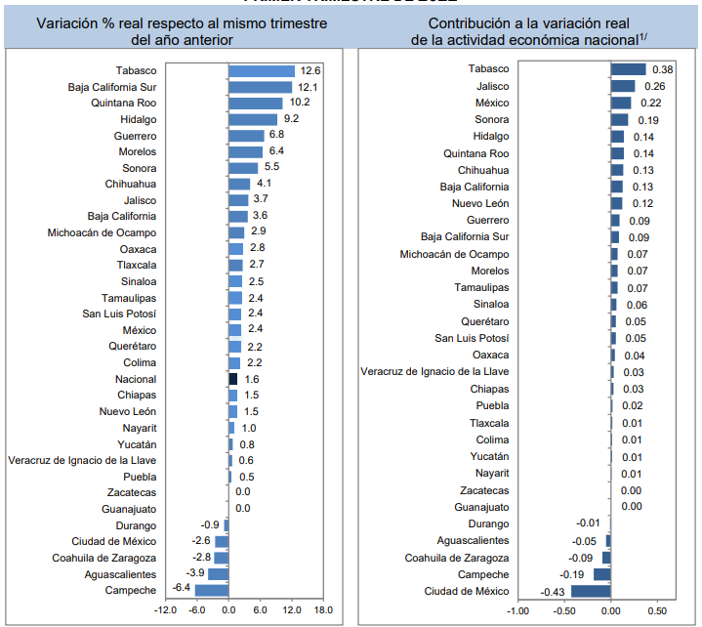
Figura 1. Indicador de la actividad económica estatal. Fuente: ITAEE (2022).

A. Marco teórico
Toda empresa que desea crecer está sujeta a las condiciones económicas del contexto, a oportunidades y facilidades que le permitan desarrollarse con el objeto de generar riqueza suficiente para mejorar en consecuencia las condiciones sociales. Según Mero (2018) “Una empresa es una organización o institución dedicada a actividades o persecución de fines económicos o comerciales para satisfacer las necesidades de bienes y/o servicios de la sociedad, a la par de asegurar la continuidad de la estructura”, (p.86).

Es en este sentido, que las empresas tienen un papel determinante en un sistema económico, de acuerdo con Vanderberg, (2007) su “importancia también radica en que las pequeñas empresas pueden ayudar a reducir la pobreza en los países, puesto que generan gran cantidad de empleo, niveles adecuados de calidad de empleo, bajo costo de bienes y servicios utilizados por los pobres” (p.154).

Sin embargo, toda empresa queda sujeta en relación con su liquidez la cual se define como la capacidad de transformar sus activos en efectivo de forma eficiente, condición que determina el éxito o fracaso ya que le permite cumplir con las obligaciones adquiridas en un corto plazo (Suazo y Jhasmyn, 2023).

De acuerdo con el Secretaría de economía (2023), las MIPYMES se clasifican como se observa en la tabla 1.

Tabla 1 Clasificación Mipymes.
Fuente: Elaboración propia.
Clasificación según su Estratificación
Tamaño | Sector | Rango de número de trabajadores | Rango de monto de ventas anuales (mdp) | Tope máximo combinado
Micro | Todas | Hasta 10 | Hasta $4 | 4.6
Pequeña | Comercio | Desde 11 hasta 30 | Desde $4.01 hasta $100 | 93
Pequeña | Industria y servicios | Desde 11 hasta 50 | Desde $4.01 hasta $100 | 95
Mediana | Comercio | Desde 31 hasta 100 | Desde $100.01 hasta $250 | 235
Mediana | servicios | Desde 51 hasta 100 |  | 235
Mediana | Industria | Desde 31 hasta 250 |  | 250

Según Fernández, y Martínez, (2022) “la estrategia económica es un elemento relevante para direccionarla y poder administrar los recursos necesarios que se deben emplear de forma óptima, para dar cumplimiento a los objetivos, metas y políticas trazadas” (p.159). Por lo que el financiamiento es una estrategia que se vuelve crucial para el desarrollo de una empresa, de acuerdo con (Yoshino y Taghizadeh, 2019) establecen que acceder a un crédito financiero es una de las condiciones que determinan el crecimiento de las MIPYMES. Se entiende por financiamiento como el proceso por el cual se busca obtener determinados recursos de diferentes fuentes, ya sean internas o externas, a un tiempo condicionado, que puede ser a largo o a corto plazo, condición que impulsa a la empresa de condición privada, o publica para buscar condiciones de operación más eficiente, permitiéndole obtener beneficios, (Perdomo, 1998). El financiamiento se divide en dos partes, financiamiento interno y externo, el interno también definido como autofinanciamiento, siendo una fuente de la cual la empresa dispone del excedente de sus operaciones, en el financiamiento externo obtiene sus fondos de forma externa, a través del mercado externo. (Rodríguez et al., 2014). La oportunidad de obtener un financiamiento varia en relación al número de empleados, del sector donde se desarrolla y a las ventas anuales, dando como resultado un puntaje de referencia, establecido como P = T (10%) + (Ve)(90%) donde P= puntaje, T= cantidad de trabajadores, Ve= ventas anuales, considerando que estén plenamente establecidas, sin embargo la mayoría de las microempresas se constituyen a partir del componente familiar. (De León et al., 2019). En México el ingrediente ´predomínate en la constitución de microempresas es el familiar, donde la precaria liquidez, falta de solvencia, condiciones de informalidad y el uso de tecnologías con adaptaciones rusticas, aunado a un autofinanciamiento extremadamente limitado (Carrasco 2005). Son condiciones que no permiten que accedan a los financiamientos disponibles, pues determinan el nivel de accesibilidad. Lo que constituye un problema para acceder a los apoyos gubernamentales, como en instituciones de crédito y en todo el sistema financiero, evitando su desarrollo interno y manteniéndose con escasa ganancias. (León y Saavedra, 2018).En relación con la Encuesta Nacional de Financiamiento de las Empresas o ENAFIN (2021), El 47% de las empresas han solicitado crédito alguna vez desde que iniciaron operaciones. Respecto a las fuentes de financiamiento, sin importar su tamaño, la mayor parte de las empresas recurren a la banca comercial para realizar su primera solicitud de crédito (66%). Para una de cada 5 empresas que han solicitado, los proveedores fueron la primera fuente a la que recurrieron. Solo 5% de las empresas recurrieron a los intermediarios financieros no bancarios (IFNB), que incluyen a las Sociedades Financieras de Objeto Múltiple (Sofomes), Sociedades Cooperativas de Ahorro y Préstamo (SOCAP), Sociedades con fines de lucro que tienen por objeto promover la captación de recurso, así como colocarlos mediante préstamos o créditos al público en general (Sofipos) y uniones de crédito, para su primera solicitud. El 4% de las empresas solicitó su primer financiamiento a programas de gobierno, siendo más común entre las microempresas (7%).

Otro aspecto de importancia como indica ENAFIN (2021), en 2020, sólo el 25% de las empresas reportó tener un crédito activo, de los cuales el 99% reportó tener algún crédito en moneda nacional y sólo el 4% tuvo alguno en moneda extranjera. Entre las empresas con financiamiento en moneda nacional, el 64% lo tuvo con la banca comercial y 34% con proveedores. Bajo estas condiciones actualmente existen diferentes programas de apoyo de financiamiento para las MIPES, de acuerdo al programa nacional de financiamiento al microempresario (2023), promueve el financiamiento estratégico para microcréditos, apoyos a organizaciones y apoyo a intermediación de Instituciones de Microfinanzas (IMFs) para ampliación y cobertura de servicios de microfinanzas, aunado a que en Campeche hay diferentes opciones por parte del Instituto Campechano del Emprendedor, El Instituto Nacional del Emprendedor (INADEM) y la Secretaría de Economía. Sin embargo, a pesar de la existencia de diversas ofertas para la aplicación de créditos de acuerdo con ENAFIN (2021), hay múltiples factores que las empresas consideran que limitan mucho su acceso al financiamiento, los de mayor frecuencia fueron: tasa de interés alta (62%), seguido de los muchos requisitos solicitados (39%) y la cantidad y dificultad de los trámites (33%), Siendo un 53% de empresas que establecen que nunca han solicitado algún crédito. Los principales motivos para no hacerlo fueron: ser autosuficiente o contar con otros medios (34%), no le interesa (29%) y el alto costo del crédito (18%).

II. METODOLOGÍA
El presente estudio es de tipo cuantitativo con enfoque descriptivo - correlacional, no experimental de corte transversal. como población se consideraron 55 empresas de la ciudad de Champotón Campeche que se encuentran funcionando actualmente, a pesar de que existen 80 empresas registradas según el Ayuntamiento de Champotón, se determina la muestra por medio de la aplicación de la fórmula para determinación muestras para población finita de acuerdo con (Sánchez, 2020), considerando un 95% de confianza con un 5% de margen de error y un nivel de significancia del 5%, teniendo como resultado 49 empresas, verificado mediante la calculadora de muestras (QuestiónPro, 2024) para el análisis, tomando como base un muestreo probabilístico. Tomando como base los estudios de (Arias, 2006) y (Kaufman, 2004), se diseñó el instrumento de datos, estructurado por 31 ítems, en la cual se distribuyó de la siguiente manera: 3 de ellos de tipo dicotómico, mientras que los otros 28 fueron medidos por medio de la escala de Likert. Validado por medio de una prueba piloto y por el análisis del Alpha de Cronbach como muestra la tabla 2, utilizando el SPSS, se obtuvo un .814, considerando bueno el instrumento de acuerdo con (George y Mallery, 2003), que establece los valores con rangos: .5 > pobres; >.6 cuestionable; >.7 aceptable; >.8 bueno y >.9 excelente. y revisado por expertos. El instrumento consta de dos variables e indicadores que fueron operacionalizados para su determinación.

Tabla 2 Alpha de Cronbach. Fuente: Elaboración propia.
Estadísticas de fiabilidad
Alfa de Cronbach | N de elementos
.814 | 31

 |  | N | %
Casos | Válido | 49 | 100.0
Casos | Excluidoª | 0 | .0
Casos | Total | 49 | 100.0
- La eliminación por lista se basa en todas las variables del procedimiento.

Se realizo la operacionalización de variables definiendo aquellas que son de carácter independientes que explican las estrategias de desarrollo económico, como las necesidades de las empresas, a partir de la clarificación de sus dimensiones respectivas, como se muestra en la Tabla 3.

Tabla 3 Operacionalización de las variables. Fuente: Elaboración propia.
Variable dependiente. | Dimensiones. | Subdimensión. | Variables independientes.  Indicadores.
Estrategias de desarrollo económico. | Financiamiento | Gobierno  Prestamos (Financiamiento) | - Programa.  - Crédito.  - Banca Múltiple.  - Financieras independientes.
Necesidades de la empresa. | Condiciones internas | Financieros | - Presupuesto.  - Liquidez.  - Capital.  - Deuda

El desarrollo económico es la condición en la que un país, lugar o empresa, mediante una evolución autosuficiente a largo plazo, ve crecer la renta per cápita disminuyendo en consecuencia la cantidad de personas en condiciones de pobreza (Prats, 2023). En este sentido, la necesidad de financiamiento se presenta como un detonante para el desarrollo empresarial.

A medida que una empresa evoluciona transitando de pequeña a grande, tiene la posibilidad de asumir la amenaza e incertidumbre de acudir a un financiamiento externo, logrando cubrir los lineamientos de las instituciones financieras (López et al., 2022). Esto permite cubrir necesidades dentro de la empresa, potenciándola de forma positiva o negativa según sea el caso. En este sentido, comprender la relación que existe entre las diferentes variables explica la importancia dentro de la percepción empresarial local. Realizar un análisis de correlación entre las variables observadas en la tabla 3 estima la influencia entre las necesidades de financiamiento y las estrategias de desarrollo en relación con los indicadores observados, definiendo el nivel de incidencia, lo que permite comprender el contexto general del funcionamiento empresarial local de la ciudad de Champotón.

III. RESULTADOS
En la Figura 2 se observa que 42.86% de las empresas participantes no tienen claro cuál es el sentido de una estrategia para el desarrollo económico, 8.16% implementa estrategias económicas, y el 48.97% no implementa estrategias económicas.
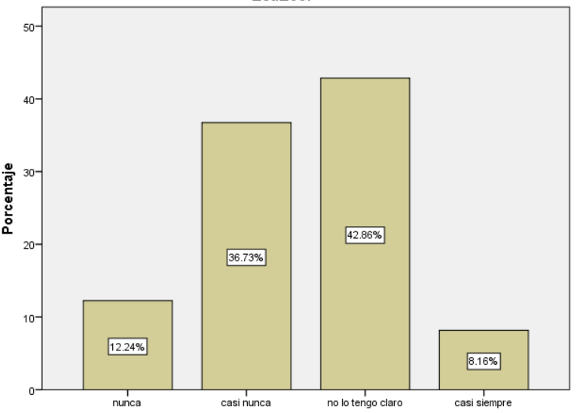
Figura 2. Estrategias económicas. Fuente: Elaboración propia.
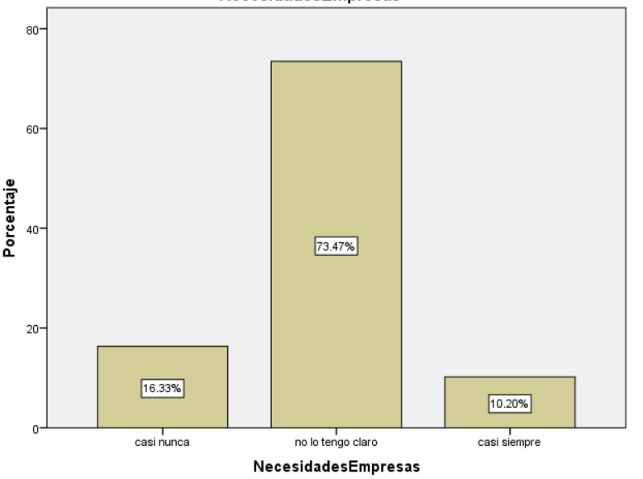
Figura 3. Necesidades de la empresa. Fuente: Elaboración propia.

En la Figura 3 se observa que el 73.47% de las empresas no tienen claro cuáles son sus necesidades, solo el 10.20% manifiesta tener claridad y el 16.33% establece que nunca ha tenido claro las necesidades de su empresa.
En la Tabla 4 se observa que las empresas generan su financiamiento de subsistencia prioritariamente con ingresos propios con un 73.47 % dividido en un 53.06% siempre y con un 20.41% en casi siempre. En contraste con un 16.32% en relación con la participación dentro de los programas de gobierno, y solo apoyándose con el 24.49% por financiamiento por parte de familiares, dividido en un 14.29% haciendo uso siempre más un 10.20% casi siempre. En el caso del conocimiento de programas gubernamentales 30.61% dice conocer los programas, pero contrasta con 44.89% el cual dicen no conocer programa alguno, mientras un 24.49% indica no tener clara esta información.
Tabla 4. Tipos de financiamiento empresarial. Fuente; Elaboración propia.
 | Financiamiento con ingresos propios | Recurrir a programas de gobierno | Financiamiento por conocidos | Financiamiento por familiares | Conocimiento de programas gubernamentales
Nunca | 8.16% | 57.14% | 65.31% | 42.86% | 32.65%
Casi nunca | 0% | 4.08% | 8.16% | 16.33% | 12.24%
No lo tengo claro | 18.37% | 22.45% | 18.37% | 16.33% | 24.49%
Casi siempre | 20.41% | 10.20% | 8.16% | 10.20% | 12.24%
Siempre | 53.06% | 6.12% | 0% | 14.29% | 18.37%

En la Tabla 5 se observa que el capital de una empresa mantiene una relación alta 0.93477 con los programas gubernamentales. En este sentido, las estrategias económicas y la liquidez mantienen una correlación fuerte positiva con un valor de 0.995. Las variables “necesidades de la empresa” con las “deudas” también demuestran una correlación fuerte positiva de 0.911. Para el caso de las fuentes de financiamiento en relación con los requerimientos a los programas de gobierno, indican tener una correlación moderada positiva de 0.6036. De acuerdo con Milton, et al (2004) estima los valores de correlación en los siguientes parámetros 0< x ≤ 0.5 considera relación moderada débil positiva o negativa según sea la ubicación, para 0.5 ≤ x ≤ 0.9 relación positiva moderada, y mayor a 0.9 correlación moderada fuerte.

Tabla 5. Relación de variables a través de su correlación. Fuente: Elaboración propia.
Índice de correlación para variables estimadas
Programas gubernamentales | Capital | 0.93477
Programas gubernamentales | Liquidez | 0.3152
Necesidades Empresas | Programas gubernamentales | 0.3752
Estrategias económicas | Liquidez | 0.995
Necesidades e la empresa | Deudas | 0.911
Fuentes de financiamiento | Requerimiento a programas de gobierno | 0.6036
Fuentes de financiamiento | Financiamiento independiente | 0.7304

IV. DISCUSIÓN
El trabajo realizado nos permite observar una realidad a la que están expuestas las micro y pequeñas empresas en la ciudad de Champotón, sin embargo, si comparamos los resultados obtenidos en el estudio, podemos darnos cuenta de que dicha situación no es ajena a otras regiones del país e inclusive del continente.

Pastor et. al. (2016) hablan de la adicionalidad que se genera en empresas que reciben financiamiento público para el desarrollo de proyectos innovadores pues 90% de las empresas participantes en dicho estudio que recibieron financiamiento público expresaron que dicho financiamiento detonó o acrecentó las actividades de investigación y desarrollo tecnológico al interior de la empresa, esa sensación positiva de las empresas que recibieron el financiamiento nos puede indicar de acuerdo con Pastor et. al. (2017) que las empresas beneficiarias del financiamiento tenían problemas de financiamiento. Esto demuestra que el financiamiento público a las micro y pequeñas empresas se materializa en mejoras evidentes dentro y fuera las empresas. El financiamiento público de las empresas genera un sentimiento positivo dentro de los colaboradores pues gracias a él, las empresas pueden invertir en tecnología, infraestructura, patentes y derechos de propiedad sobre invenciones y nuevos productos, etc. Mouqué (2012) explica que dichos financiamientos son más efectivos en las pequeñas y medianas empresas, que en las grandes.

En el estudio realizado por Pérez Paredes et. al. (2016) en el que participaron 383 micro y pequeñas empresas de la ciudad de Puebla, México el 89.55% expresó que utilizó recursos propios para iniciar su empresa, siendo muy cercano al 73.4% expresado por los empresarios de Champotón. 83% de los empresarios Poblanos expresaron la necesidad de contar con financiamiento sin embargo de nueva cuenta coincidiendo con los resultados obtenidos en Champotón 38.64% de las empresas Poblanas expresó haber obtenido prestamos de parte de familiares, mientras en Champotón 24.29% de los empresarios dijo haber solicitado préstamos a sus familiares, muy probablemente para evitar los trámites y los intereses como lo dejan en claro López–García, et. al., (2022) en cuyo trabajo identificaron que las empresas no acceden a financiamiento porque es caro (23%) o los trámites son demasiado complicados (20%) . Y en cuanto al financiamiento público, las empresas que lo obtuvieron 3.66% en Puebla y 16.3% en Champotón. En ambos casos el desconocimiento de los programas públicos fue la principal causa de la baja participación.

V. CONCLUSIONES
Las expectativas de vida en las MIPES se encuentran condicionadas a una diversidad de factores como el financiamiento, liquidez, y el conocimiento de sus necesidades, que determinan su sobrevivencia, y su nivel de competitividad. El ser competitivo se convierte en un elemento indispensable en relación con el tiempo de vida empresarial, que permita consolidarse al pasar del tiempo, de acuerdo con Benjumea (2022) “La consolidación está relacionada con la capacidad que tiene la empresa de ser estable y de sobrevivir en el tiempo desarrollando su objeto social en condiciones normales de productividad y competitividad” (p. 92), las condiciones de productividad y competitividad se relacionan con la capacidad que la empresa tiene en mantener un estado de liquidez adecuado, para enfrentar necesidades inmediatas y condiciones económicas adversas no controladas, siempre y cuando tengan capacidad de adaptación, permitiendo aprovechar las oportunidades del entorno, adaptando sus sistemas productivos en relación al contexto, creando las condiciones de rentabilidad para que la empresa perdure en función del tiempo. De acuerdo con (López y Calderón, 2006) una buena consolidación empresarial se determina por factores externos e internos, como los comerciales, tecnológicos, sociales y en el caso de los internos calidad, servicio, calidad y más. Bajo estos argumentos el aspecto de financiamiento se vuelve imperante en la rentabilidad empresarial, ya que este establece los alcances de acciones emprendidas para mantener el equilibrio entre los factores externo e internos de las empresas, de acuerdo con Romero, (2021) “El impacto del financiamiento en la rentabilidad es directo, éste puede ser positivo o negativo¨ (p. 21). Es así que para el caso de la ciudad de Champotón como en el estado de Campeche se observan condiciones complejas para las empresas locales, ya que de acuerdo con INEGI (2022), Campeche es un estado con un decremento anual del 5% de acuerdo al indicador económico trimestral, con una contribución del menos 19% a nivel nacional, complicando las condiciones de crecimiento sostenible, a pesar de esto el Gobierno Federal oferta fuentes de financiamiento para incentivar, consolidar y mantener a las microempresas locales.

En la ciudad de Champotón el 48.97% de las empresas formalmente establecidas no implementa estrategias económicas para su funcionamiento, mientras que el 42.86% no tiene claro que acciones seguir, lo que lleva a que solo un 8.16% del total de empresas implemente estrategias económicas, como muestra la figura 2, esta situación alarmante pone en riesgo el crecimiento de la empresa con impacto social directo al entorno local y estatal, a pesar de la existencia de programas de financiamiento económico el 73.47% de las empresas en el municipio de Champotón no tiene claro cuáles son sus necesidades empresariales, el 16.33% ha manifestado nunca haber tenido claro cuáles son sus propias necesidades como empresa, lo que complica más las expectativas de crecimiento, pues aseguran un fracaso prematuro del que hacer empresarial, ya que es imposible establecer una planeación adecuada si solo se concentra en solucionar necesidades inmediatas relacionados al pago de acreedores y personal.

Ascencio et al (2020) los recursos obtenidos de las distintas fuentes de financiamiento deben ser administrados de forma correcta para que la rentabilidad se incremente en niveles aceptables lo cual refleja el buen desempeño financiero de las empresas que les permita seguir manteniéndose en el mercado evitando de esta forma el cierre del negocio (p.12).

En el análisis correlacional observado en la tabla 4, donde las necesidades de las empresas y deudas, mantienen una correlación positiva alta de 0.911, lo que indica que la empresa que no se conozca o no se diagnostique de forma interna aumenta sus probabilidades de generar gastos extraordinarios que pueden desencadenar pérdida del control y un déficit en sus finanzas, en este sentido solicitar una fuente de financiamiento sin la planeación adecuada solo pone en riesgo a la propia empresa ya que aumenta las condiciones de incertidumbre, como se observa en la tabla 4, donde las estrategias económicas y liquidez se relacionan con un nivel de correlación positiva fuerte de 0.995, indicando que la planeación financiera es pilar para obtener finanzas sanas que permita tener suficiente liquidez.

Según Zhongsheng et al (2007) la deficiente gestión financiera de las PYMES (pequeñas y medianas empresas) al obtener algún tipo financiamiento predice el incumplimiento lo que lleva al fracaso y cierre. En las microempresas de la ciudad de Champotón la forma como obtienen su financiamiento, alejada de las oportunidades que oferta el Gobierno federal como el estatal, ya que de acuerdo a la tabla 3 se observa que el 73.47% de su financiamientos es por medio de ingresos propios, y que 61.02% de las empresas establecidas en la ciudad de Champotón no recurren a financiamiento gubernamental, aunado a que el 22.45% dicen no tener idea sobre estos programas de apoyo financiero, lo que agrava las condiciones de liquidez , por lo que como alternativa el 24.49% prefiere acudir a algún familiar para el financiamiento empresarial, es así, que la que la inversión limitada y el financiamiento desesperado demerita el crecimiento de la empresa dentro del municipio de Champotón, a pesar de la existencia de diversos programas de financiamiento gubernamental. la relación de los programas de gobierno y el capital representan una alta correlación positiva con un valor 0.93477 tabla 4, indicando la importancia en la influencia del capital empresarial, la pobre captación de financiamiento y la mala planeación merma el capital con el que la empresa cuenta, generando afectaciones a largo y corto plazo.

Desconocer las necesidades internas como externas, son predictores que aseguran la inestabilidad en la empresa, generando perdidas de empleo, además problemas sociales, el desconocimiento de los programas de financiamiento también toma su relevancia ya que el 44.89% de las empresas en la ciudad de Champotón desconocen la existencia de los programas de apoyo y financiamiento, aunado a un 16.33% que no tiene claro a quien van dirigidos, condición que impacta de forma directa al entorno social y económico, por lo que es importante que los programas de financiamiento lleguen a todas las empresas. En este sentido, dar a conocer los programas de financiamiento que ofrece el municipio de Champotón, es altamente necesario y urgente por lo que se sugiere realizar visitas directas a empresas, donde se expongan las ventajas y procedimiento para la obtención de créditos gubernamentales, además de propiciar talleres que permitan saber cómo planear el uso de financiamiento un crédito generando proyecciones adecuadas con la intención de fortalecer la planeación interna de las microempresas.

REFERENCIAS

Arias, F. (2015). El Proyecto de Investigación. Guía para su elaboración. (3ª ed), Orial file:///C:/Users/ingen/Downloads/El_Proyecto_de_Investigacion_Guia_para_su_Elaborac.pdf

Ascencio Lindao, M., Pública–Auditora, C., Cadena, E. P., & Mgs, J. O. (2020). El financiamiento y su incidencia en la rentabilidad de las pymes del cantón La Libertad-provincia de Santa Elena en el año 2019. Repositorio Institucional de la Universidad de las Fuerzas Armadas ESPE., 1-85, http://repositorio.espe.edu.ec/handle/21000/23541

Benjumea, J. J. A. (2022). Factores determinantes de la consolidación empresarial: un enfoque integrador desde el emprendedor, la empresa y el entorno. Contaduría y administración, 67(2), 5. https://dialnet.unirioja.es/servlet/articulo?codigo=8403329

Carrasco Dávila, A. (2005). La micro y pequeña empresa mexicana. Observatorio de La Economía Latinoamericana, (45).
De León, V. G. D., Rodríguez, A. M., y Esparza, I. C. R. (2019). Las fuentes de financiamiento y la administración como herramientas para afrontar los problemas y dificultades a los que se enfrentan las microempresas en México. Revista En-contexto, 7(10), 71-86. https://ojs.tdea.edu.co/index.php/encontexto/article/view/542

ENAFIN (2021). Encuesta nacional de financiamiento de las empresas). Instituto nacional de estadística y geografía, recuperado el 12 de junio del 2023 https://www.inegi.org.mx/programas/enafin/2021/.

Fernández, B. J. P., & Martínez, C. R. (2022). Aproximación a las escuelas de pensamiento estratégico y su evolución a la estrategia empresarial. Revista de ciencias sociales, 28(4), 157179.file:///C:/Users/ingen/Downloads/DialnetAproximacionALasEscuelasDePensamientoEstrategicoYS-8703837.pdf

FIPCAEC (Fomento de la investigación y publicación científico-técnica multidisciplinaria)., 3(8), 84-102. https://fipcaec.com/index.php/fipcaec/article/view/59

George, D., & Mallery, P. (2003). SPSS for Windows step by step: A simple guide and reference. 11.0 update. Allyn & Bacon.https://dialnet.unirioja.es/servlet/libro?codigo=515721

Indicador Trimestral de la Actividad Económica Estatal (2020) ITAEE en el cuarto trimestre de 2020 , recuperado en https://iieg.gob.mx/ns/wp-content/uploads/2021/04/Ficha-informativa-ITAEE-2020-4T-20210429.pdf

INEGI (2022) Indicador trimestral de la actividad económica estatal Campeche tercer trimestre de 2022, Instituto Nacional de Estadística y Geografía

Kaufman, R. (2004). Necesidades y determinación de necesidades. En S. Agut, Planificación Mega: Herramientas Practicas para el Éxito Organizacional. Recuperado de: http://bo oks.google.com.ec/books?id=ZluGmPzv1tkC&pg=PA387&dq=planificacion+de+sistemas+educativos+R.+A.+kaufman&hl=es&sa=X&ei=xPIrUfG3MMHj0gG85oH4BQ&ved=0CDsQ6AEwAQ#v=onepage&q=planificacion%20de%20sistemas%20educativos%20R.%20A.%20kaufman&f=false

León Vite, E. L., y Saavedra García, M. L. (2018). Fuentes de financiamiento para las MIPYME en México. Revista Ciencia Administrativa, (1). https://web. p.ebscohost.com/abstract? d irect=true&profile=ehost&scope=site&authtype=crawler&jrnl=18709427&AN=132947748&h=coPKOdRUiXWLtoZcJTyb2MqSFGRAm43eXlTWGVf%2bBOiG%2bFk1Vnmgb%2fCG5XkoHT7UR7SHEt6kzx4Z8qos8%2fpzgw%3d%3d&crl=c&resultNs=AdminWebAuth&resultLocal=ErrCrlNotAuth&crlhashurl=login.aspx%3fdirect%3dtrue%26profile%3dehost%26scope%3dsite%26authtype%3dcrawler%26jrnl%3d18709427%26AN%3d132947748

López García, Adriana, Ramírez Urquidy, Martín Arturo, & López García, Arturo César. (2022). El financiamiento como estrategia de desarrollo en microempresas artesanales de San Bartolo Coyotepec, Oaxaca, México. Economía, sociedad y territorio, 22(68), 23-56. Epub 25 de marzo de 2022.https://doi.org/10.22136/est20221723

López, L. M. P. y Calderón, H. G. (2006). Análisis de las dinámicas culturales al interior de un clúster empresarial. Estudios Gerenciales, 22(99), 13–37. https://www.icesi.edu.co/revistas/index.php/estudios_gerenciales/article/view/192

Mero-Vélez, J. M. (2018). Empresa, administración y proceso administrativo. Revista Científica

Milton, J. S., Arnold, J. C., y Blanco, L. (2004). Probabilidad y estadística con aplicaciones para ingenieria y ciencias computacionales. McGraw-Hill.
Mouqué, Daniel. (2012). What are counterfactual impact evaluations teaching us about enterprise and innovation support? Regional Focus 02. Brussels: DG Regional and Urban Policy.
López García, A., Ramírez Urquidy, M. A., & López García, A. C. (2022). El financiamiento como estrategia de desarrollo en microempresas artesanales de San Bartolo Coyotepec, Oaxaca, México. Economía, sociedad y territorio, 22(68), 23-56.https://www.scielo.org.mx/scielo.php?pid=S1405-84212022000100023&script=sci_ artte xt
Pastor Péres, M. del P., Rodríguez Gutiérrez, P.I. y Ramos Ävila, A. E. (2017) Efectos del financiamiento público a la innovación: perspectiva microeconómica a partir de un estudio en pequeñas empresas. Región y sociedad. https://www.scielo.org.mx/pdf/regsoc/v29n70/1870-3925-regsoc-29-70-00203.pdf
Prats, G. M. (2023). Empresa y su responsabilidad social para un desarrollo económico sostenible. HUMAN REVIEW. International Humanities Review/Revista Internacional de Humanidades, 17(3),1-7.https://openurl.ebsco.com/EPDB%3Agcd%3A1%3A248 0849/d etailv2? sid=ebsco%3ª plink%3Ascholar&id= ebsco%3Agcd% 3A17 12 98660&crl=c

Perdomo Moreno, A. (1998). Planeación Financiera. ECAFSA
Pérez Paredes, A., Torralba flores, A., Cruz de los Ángles, J. A. y Martínez Martínez I. de los A. (2016). Las fuentes de financiamiento En las microempresas de Puebla, México. Tec empresarial. 10 (1), 19 – 28. https://www.scielo.sa.cr/pdf/tec/v10n1/1659-3359-tec-10-01-19.pdf

Presidencia de la República (2019). Plan nacional de desarrollo 2019-2024. Diario oficial de la federación de la república mexicana DOF12072019. https://www. dof.gob.mx/notade ta lle.php?codigo=5565599&fecha=12/07/2019#gsc.tab=0

QuestiónPro (12 octubre 2024). Calculadora de tamaño de muestra. https://www.questionpro.com/es/calculadora-de-muestra.html

Rodríguez C. V., Bao G., R., y Cárdenas L. L. (2014). Formulación y Evaluación de Proyectos. Limusa.

Romero, M. F. R. (2021). El financiamiento y su influencia en la liquidez de las micro y pequeñas empresas agroexportadoras en la región Lima provincias 2015-2016. Big Bang Faustiniano, 10(1).

Sánchez-Rodríguez MA (2022). ¿Cómo puedo calcular el tamaño de la muestra? Importancia en la calidad y la validez en la investigación en ciencias de la salud. Casos y revisiones de salud; 4(2): 113-126 https://doi.org/10.22201/fesz.26831422e.2022.4.2.8

Secretaría de Economía. (2023). Acuerdo por el que se establece la estratificación de las micro, pequeñas y medianas empresas Diario oficial de la federación de la república mexicana DOF30062009. Recuperado el 25 de mayo de 2023

Soria, E. G., de la Garza-Carranza, M. T., Salazar, J. A. G., Martínez, J. H., y Rebollar, S. (2020). Análisis de productividad y eficiencia de las MIPYMES en México. GCG: revista de globalización, competitividad y gobernabilidad, 14(2), 69-83. https://dialnet. uni rioja. es/servlet/articulo?codigo=7542206

Suazo, M., & Jhasmyn, E. (2023). Financiamiento y liquidez en la empresa Mechanical World SAC2022.https://repositorio.upci.edu.pe/bitstream/handle/upci/1007/Tesis%20_%20Emilyn%20Mauricio%20_%20Contabilidad%20UPCIt.pdf?sequence=1&isAllowed=y

Vandenberg, P. (2007). Poverty reduction through small enterprises Emerging consensus, unresolved issues and ILO activities. Small Enterprise Development Programme Job Creation and Enterprise Development. Department International Labour Office. https://www.ilo.org/wcmsp5/groups/public/---ed_emp/--emp_ent/documents/publication/ wcms_093981.pdf

Verdugo, M. A., Schalock, R. L., Arias, B., Gómez, L., y Jordán de Urríes, B. (2013). Calidad de vida. MA Verdugo y RL Schalock (Coords.), Discapacidad e inclusión manual para la docencia, 443-461.

Yoshino, N.; y Taghizadeh-Hesary, F. (2019), Optimal credit guarantee ratio for small and medium-sized enterprises’ financing: Evidence from Asia, Economic Analysis and Policy, 62, 342–356. doi: 10.1016/j.eap.2018.09.011 https://www.sciencedirect. com/science /article/abs/pii/S0313592618301644

Zhongsheng Hua, Yu Wang, Xiaoyan, X., Bin Zhang, Liang Liang. (2007). Predicting corporate financial distress based on integration of support vector machine and logistic regression. Expert Systems with Applications, 33 (2), 434-440. https://www.sciencedirect.com /sci en ce/article/abs/pii/S095741740600159X

